Задание-1

Ответ:

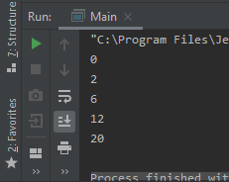

Задание-2

public class Main {

public class void main(String[] args) {

int n=5;

int[] a=new int[n];

int x=7;

for (int i=0; i<n; i++) {

a[i]=x%2;

System.out.println(a[i]);

}

}

}

Ответ:

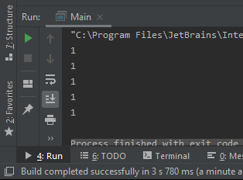

Задание-3

public class Main {

public class void main(String[] args) {

int n=5;

int[] a=new int[n];

int x=7;

for (int i=0; i<n; i++) {

a[i]=I == 0 ? 0 : x%1;

System.out.println(a[i]);

}

}

}

Ответ:

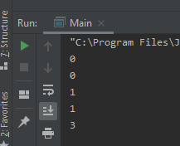

Задание-4

public class Main {

public class void main(String[] args) {

int n=5;

int[] a=new int[n];

int x=7;

for (int i=0; i<n; i++) {

x=(int)(90\*Math.random()+10);

a[i]=x/10;

System.out.println(a[i]);

}

}

}

Ответ:

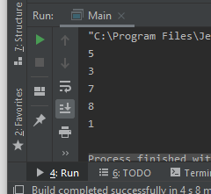

Задание-6

package com.company;

import java.awt.desktop.SystemSleepEvent;

public class Main {

public class void main(String[] args) {

int n=5;

int[] a=new int[n];

int x=(int)(Math.random()\*99+1);

for (int i=0; i<n; i++) {

a[i]=x;

x+=x%10;

System.out.println(a[i]);

}

}

}

Ответ:

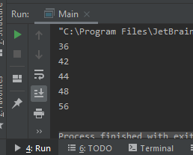

Задание-7

package com.company;

import java.awt.desktop.SystemSleepEvent;

public class Main {

public class void main(String[] args) {

int n=5;

int[] a=new int[n];

int x=(int)(Math.random()\*100);

for (int i=0; i<n; i++) {

a[i]=x;

x=(int)(x+Math.random()\*100);

System.out.println(a[i]);

}

}

}

Ответ:

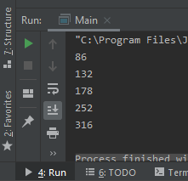

Задание-8

package com.company;

import java.awt.desktop.SystemSleepEvent;

public class Main {

public class void main(String[] args) {

int n=5;

int[] a=new int[n];

int x=7;

for (int i=0; i<n; i++) {

a[i]=x;

a[n-1-i]=a[i];

System.out.println(a[i]);

}

}

}

Ответ:

